

EXMO. SR. DR. JUIZ FEDERAL DA 24ª VARA FEDERAL DA SUBSEÇÃO DE PORTO ALEGRE – SEÇÃO JUDICIÁRIA DO RIO GRANDE DO SUL

Processo: 5043092- 28.2023.4.04.7100/RS

CAIXA ECONÔMICA FEDERAL – CEF, instituição financeira sob a forma de empresa pública, inscrita no CGC/MF sob n.º 00.360.305/1780-00, com sede em Brasília/DF e Escritório de Negócios neste Estado, com endereço na Rua dos Andradas, n.º 1000, em Porto Alegre/RS,, onde recebe citações, intimações e notificações de estilo, por seu advogado que esta subscreve, mandato incluso nos autos da AÇÃO DE OBRIGAÇÃO DE FAZER E INDENIZAÇÃO POR DANOS MATERIAIS E MORAIS, que lhe promove RESIDENCIAL PROVINCIA DO PORTO, em trâmite perante este Douto Juízo, vem, mui respeitosamente, à presença de Vossa Excelência, apresentar

CONTESTAÇÃO

à peça vestibular, o fazendo pelos motivos de fato e razões de direito que a seguir passa a expor.

BREVE RELATO DA EXORDIAL

Trata-se de Ação de Execução de Título Extrajudicial em face da CAIXA, ajuizada pelo Condomínio RESIDENCIAL PROVINCIA DO PORTO, localizado na Avenida Edgar Pires de Castro, n. 2803, Bairro Hípica, na cidade de Porto Alegre/RS, no CEP nº 91787-000.

A autora deixou de efetuar o pagamento das cotas condominiais vencidas em 10.01.2018, 08.02.2018, 10.02.2018, 08.03.2018, 10.03.2018, 08.04.2018, 10.05.2018 à 10.01.2021, 22.01.2021, 10.02.2021 à 10.01.2022, 15.02.2022 e 10.03.2022 à 10.05.2023.

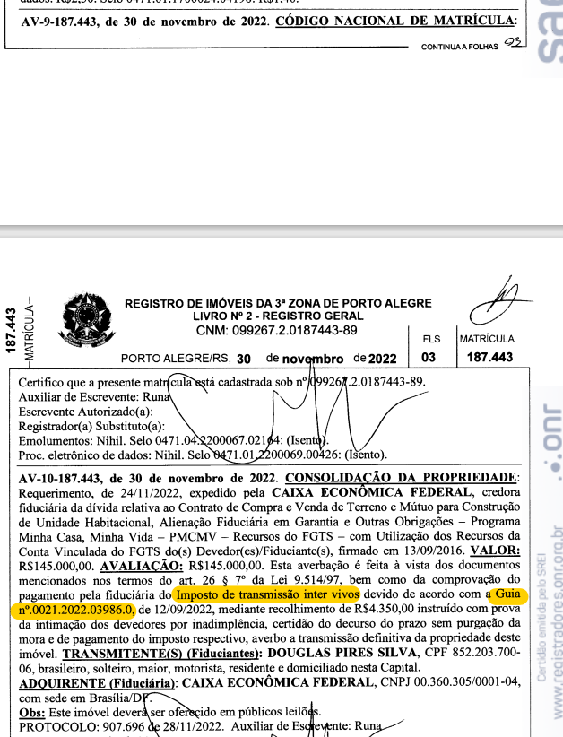

Requer que seja a parte ré condenada ao pagamento do débito condominial no valor de R$ 31.901,15, nela já incluída multa contratual, correção monetária e juros de mora na relação de 1% ao mês.

PRELIMINARMENTE – DO INTERESSE EM CONCILIAÇÃO

Informamos que os Normativos internos da CAIXA autorizam o pagamento de dívida de caráter propter rem, desde que sejam excluídos débitos prescritos bem como competências posteriores a data da venda do imóvel, que devem ser cobradas do atual proprietário.

Diante do exposto, manifestamo-nos favoráveis a eventual composição para pagamento da dívida cobrada.

DO MÉRITO

Acaso se reconheça presente a responsabilidade do réu, este deverá ser responsabilizado somente pelo pagamento das despesas condominiais em relação à unidade em tela, NÃO DEVENDO SER CONDENADA AO PAGAMENTO DE VALORES REFERENTES A CONSUMO DE ÁGUA, GÁS OU LUZ.

É como entende a jurisprudência do Egrégio Tribunal de Justiça:

AGRAVO REGIMENTAL NO AGRAVO EM RECURSO ESPECIAL. ADMINISTRATIVO E PROCESSUAL CIVIL. AÇÃO DECLARATÓRIA DE INEXISTÊNCIA DE DÉBITO DECORRENTE DE PRESTAÇÃO DE SERVIÇO DE ÁGUA E ESGOTO. COBRANÇA PELO INADIMPLEMENTO DE DÍVIDA PRETÉRITA DE ANTIGO LOCATÁRIO. IMPOSSIBILIDADE. OBRIGAÇÃO PESSOAL. ENTENDIMENTO DESTE SUPERIOR TRIBUNAL DE JUSTIÇA: AGRG NO ARESP 834.673/SC, REL. MIN. HUMBERTO MARTINS, DJE 8.3.2016; AGRG NO RESP 1.320.974/SP, REL. MIN. BENEDITO GONÇALVES, DJE 18.8.2014. AGRAVO REGIMENTAL A QUE SE NEGA PROVIMENTO.

1 Discute-se nos autos a responsabilidade pelo pagamento de dívida oriunda de consumo de antigo ocupante do imóvel. A Corte de origem concluiu que o inadimplemento foi, de fato, do anterior ocupante do imóvel, com contas apuradas à época de sua utilização, e não poderia ser exigido do atual proprietário o pagamento de tais valores, por se tratar de obrigação pessoal.
2 Constata-se que tal entendimento encontra-se em harmonia com a jurisprudência desta Corte Superior segundo a qual o inadimplemento pelo serviço de água, de anterior ocupante do imóvel, não pode ser cobrado do proprietário, por não ter dado causa, e ser débito de natureza pessoal. Súmula 83/STJ. Precedentes do STJ:AgRg no AREsp. 834.673/SC, Rel. Min. HUMBERTO MARTINS, DJe 8.3.2016; AgRg no REsp. 1.320.974/SP, Rel. Min. BENEDITO GONÇALVES, DJe 18.8.2014.
3 Agravo Regimental a que se nega provimento.

(Origem STJ Processo AgRg no AREsp 829901 / SP AGRAVO REGIMENTAL NO AGRAVO EM RECURSO ESPECIAL 2015/0320307-0 Relator(a) Ministro NAPOLEÃO NUNES MAIA FILHO (1133) Órgão Julgador T1 - PRIMEIRA TURMA Data do Julgamento 26/04/2016 Data da Publicação/Fonte DJe 11/05/2016)

Ainda, mostra-se necessário apontar a indevida cobrança de certos valores, pois o pagamento somente poderá versar em relação aos débitos que puderem ser documentalmente comprovados.

Com efeito, somente deverão ser reconhecidos como devidos os débitos que puderem ser documental e satisfatoriamente comprovados, no que tange a valores, período de débito e unidade devedora, bem como índices utilizados.

DA INCIDÊNCIA DE CORREÇÃO MONETÁRIA SOMENTE A PARTIR DA PROPOSITURA DA AÇÃO

Conforme dispõe o § 2º, art. 1º da L. 6.899/81, à ré não pode ser atribuído o ônus pela inércia do autor (RT 607/115), de modo que a correção monetária sobre os valores cobrados, apenas incidirão a partir da propositura da ação, sendo que o índice aplicável é aquele devidamente homologado no âmbito do E. Tribunal Regional Federal da Terceira Região, em razão da competência absoluta da Justiça Federal para julgar as ações em que exista interesse de empresa pública federal.

NÃO INCIDÊNCIA DE MULTA E JUROS MORATÓRIOS

A CAIXA possui apenas a posse indireta do imóvel e não se beneficiar dos serviços objeto das taxas de manutenção/conservação mencionados na inicial.

Deste modo, tecnicamente, inexiste mora da ré (CC/02, art. 396). Somente ao proprietário anterior – aquele que efetivamente não honrou as obrigações de associado/condômino – é que se pode atribuir a penalidade.

Subsidiariamente, a incidência desses encargos somente deve ocorrer em momento posterior à citação da CAIXA, quando efetivamente tomou conhecimento da existência da dívida. O termo para pagamento do débito venceu para o antigo proprietário, e não para a ré. Nessa hipótese, incide a norma do art. 397, § único do CC/02.

Além disso, os encargos não podem superar os limites delineados pelo art. 1.336, § 2º do Código Civil vigente.

Portanto, considerados os argumentos acima expendidos, o demonstrativo de débito unilateralmente apresentado pela parte contrária resta prejudicado, razão pela qual fica nesta oportunidade expressamente impugnado. A liqüidação de eventual condenação imposta à ré deve obedecer ao rito do art. 509, § 2º do CPC.

CONCLUSÃO

Ante todo o exposto, requer seja acolhida a preliminar arguidas, de modo que seja extinto o feito com resolução de mérito, sendo julgados IMPROCEDENTES os pedidos deduzidos na inicial.
A CAIXA pretende provar o alegado através de todos os meios de provas admitidos pelo Direito, sem exceção, bem como protesta desde já pela eventual juntada de novos documentos que sejam esclarecedores e pertinentes à matéria tratada nos Autos.
Requer a Ré que todas as intimações sejam encaminhadas ao escritório de seus patronos, sito na Rua do Passeio, 38, Torre 2, 15 andar, Sala 1509/1512 – Centro - CEP:20021-290 – RJ – Rio de Janeiro e que as publicações sejam realizadas, exclusivamente, em nome do patrono Dr. JOÃO ALVES BARBOSA FILHO, inscrito sob o nº OAB/RS 90657-A, sob pena de nulidade das mesmas.
Nestes Termos,
Pede Deferimento,
PORTO ALEGRE, 10 de Julho de 2023.
JOÃO BARBOSA
OAB/RS 90657-A

